|  |  |
| --- | --- |
| **Trường:...................**  **Tổ:............................**  *Ngày: ........................* | Họ và tên giáo viên:  ……………………............................. |

**TÊN BÀI DẠY: THỰC HÀNH**

**VẼ BIỂU ĐỒ VỀ THAY ĐỔI CƠ CẤU KINH TẾ**

Môn học/Hoạt động giáo dục: ĐỊA LÍ; Lớp: 9

Thời gian thực hiện: (1 tiết)

**I. MỤC TIÊU**

**1. Kiến thức**

*Yêu cầu cần đạt :*

- Trình bày được sự chuyển dịch cơ cấu kinh tế nước ta.

- Giải thích được sự thay đổi cơ cấu kinh tế nước ta.

**2. Năng lực**

**\* Năng lực chung**

**-** Năng lực tự chủ và tự học: biết chủ động tích cực thực hiện nhiệm vụ học tập được giao.

**-** Năng lực giao tiếp và hợp tác: Trình bày suy nghĩ/ ý tưởng, lắng nghe/ phản hồi tích cực; giao tiếp và hợp tác khi làm việc nhóm.

**\* Năng lực Địa Lí**

- Năng lực nhận thức khoa học địa lí: Phân tích bảng số liệu để nhận xét sự thay đổi của các ngành kinh tế.

- Năng lực vận dụng kiến thức kĩ năng đã học: Nhận xét sự thay đổi cơ cấu kinh tế.

**3. Phẩm chất**

- Chăm chỉ: Tích cực trong học tập

- Nhân ái: Hợp tác, chia sẻ với bạn bè.

- Trách nhiệm: Hoàn thành bài tập thực hành

**II. THIẾT BỊ DẠY HỌC VÀ HỌC LIỆU**

## 1. Chuẩn bị của GV

Bảng số liệu về quy mô GDP theo nhóm ngành kinh tế nước ta giai đoạn 1991 – 2017

**2. Chuẩn bị của HS**

- Sách giáo khoa, sách tập ghi bài.

**III. TIẾN TRÌNH DẠY HỌC**

**1. Hoạt động: Mở đầu (3 phút)**

*a) Mục đích:*

- Tạo hứng thú cho học sinh trước khi bước vào bài mới.

*b) Nội dung:*

HS quan sát các hình ảnh về các dạng biểu đồ đã được vẽ.

*c) Sản phẩm:*

*d) Cách thực hiện:*

**Bước 1:** GV cho HS xem các hình ảnh về các dạng biểu đồ và nếu lại cách tính số liệu, cách vẽ các dạng biểu đồ đó.

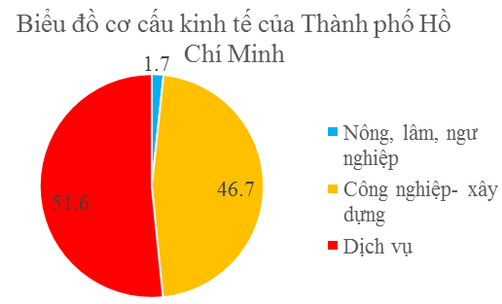 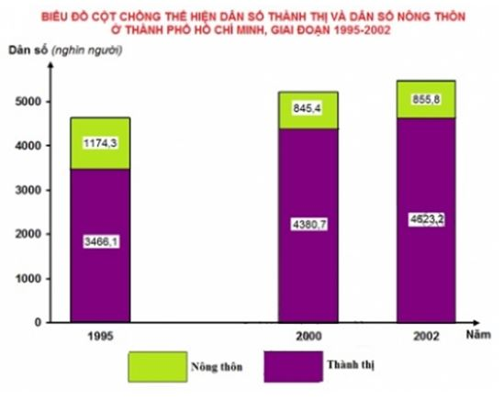

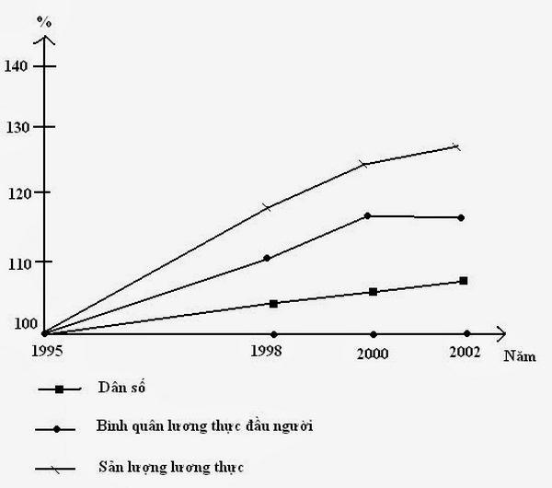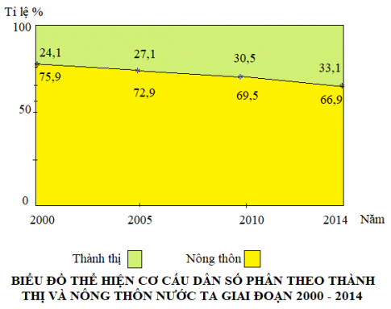

**Bước 2:** HS quan sát tranh ảnh và suy nghĩ để trả lời câu hỏi

**Bước 3:** Gọi HS báo cáo kết quả, các HS khác nhận xét và bổ sung.

**Bước 4:** GV nhận xét và dẫn dắt vào bài .

**2. Hoạt động: Hình thành kiến thức mới**

**2.1. Hoạt động 1: Vẽ biểu đồ miền ( 20 phút)**

*a) Mục đích:*

- Xử lý được số liệu: chuyển đổi từ số liệu tuyệt đối sang số liệu tương đối.

- Vẽ được biểu đồ miền.

*b) Nội dung:*

- HS dựa vào nội dung sách giáo khoa và bảng số liệu để vẽ biểu đồ.

* **Nội dung chính:** Vẽ được biểu đồ miền

*c) Sản phẩm:*

**Biểu đồ miền thể hiện cơ cấu GDP của nước ta, thời kì 1991 - 2017**

*d) Cách thực hiện:*

**Bước 1:** Giáo viên cung cấp bảng số liệu cho học sinh

**Cơ cấu GDP phân theo ngành của nước ta qua các năm**

*(Đơn vị: %)*

|  |  |  |  |  |  |  |
| --- | --- | --- | --- | --- | --- | --- |
| **Năm Khu vực** | **1991** | **1995** | **1999** | **2002** | **2010** | **2017** |
| ***Tổng số*** | ***100,0*** | ***100,0*** | ***100,0*** | ***100,0*** | ***100,0*** | ***100,0*** |
| Nông − lâm − ngư nghiệp | 40,5 | 27,2 | 25,4 | 23,0 | 21,0 | 17,1 |
| Công nghiệp − xây dựng | 23,8 | 28,8 | 34,5 | 38,5 | 36,7 | 37,1 |
| Dịch vụ | 35,7 | 44,0 | 40,1 | 38,5 | 42,3 | 45,8 |

● GV yêu cầu HS nêu nhanh cách tính và cách vẽ

● GV chốt HS kĩ năng

**Bước 2:** Học sinh thực hành

+ Cá nhân: vẽ biểu đồ

+ Giáo viên gọi 2 học sinh lên vẽ trên bảng nhằm so sánh sản phẩm.

**Bước 3:** Giáo viên quan sát và hỗ trợ những HS chưa làm được

**Bước 4:** Giáo viên cho HS nhận xét, sửa bài của học sinh trên bảng, chấm điểm bài làm của một số học sinh và nhận xét chung.

**2.2. Hoạt động 2: Nhận xét và giải thích sự thay đổi cơ cấu kinh tế nước ta (10 phút)**

*a) Mục đích:*

- Nhận xét được sự thay đổi cơ cấu kinh tế nước ta

- Giải thích được sự thay đổi cơ cấu kinh tế nước ta

*b) Nội dung:*

- Học sinh tìm hiểu kiến thức trong SGK và quan sát biểu đồ mới vẽ nhận xét.

* **Nội dung chính:**

● Nhận xét về sự chuyển dịch cơ cấu kinh tế:

- Giảm tỉ trọng khu vực nông lâm ngư nghiệp (dẫn chứng)

- Tăng tỉ trọng khu vực công nghiệp và xây dựng (dẫn chứng)

- Khu vực dịch vụ chiếm tỉ trọng cao, tăng liên tục (dẫn chứng)

● Giải thích: Phù hợp với xu hướng chuyển dịch cơ cấu kinh tế chung của thế giới. Việt Nam đang trong thời kỳ công nghiệp hóa – hiện đại hóa.

*c) Sản phẩm:* Hoàn thành câu hỏi.

- Sự giảm mạnh tỉ trọng của nông, lâm, ngư nghiệp từ 40,5% xuống còn 17,1% nói lên: nước ta đang chuyển dần từng bước từ nước nông nghiệp sang nước công nghiệp.

- Tỉ trọng của khu vực kinh tế công nghiệp – xây dựng tăng lên nhanh nhất phản ảnh quá trình công nghiệp hóa và hiện đại hóa đang tiến triển.

*d) Cách thực hiện:*

**Bước 1:** Chia nhóm. Giao nhiệm vụ cho các nhóm: nhận xét và giải thích sự chuyển dịch cơ cấu kinh tế nước ta trong giai đoạn trên..

**Bước 2:** Các nhóm tiến hành thảo luận trong 5 phút.

**Bước 3:** Chọn nhóm đại diện trình bày (nhóm trình bày là nhóm đưa ra được nhiều ý kiến đúng nhất).

**Bước 4:** HS nhận xét, giáo viên kết luận

**3. Hoạt động: Luyện tập (5 phút)**

*a) Mục đích:*

- Giúp học sinh củng cố và khắc sâu nội dung kiến thức bài học

*b) Nội dung:* Vận dụng kiến thức bài học để đưa ra đáp án.

*c) Sản phẩm:* Đưa ra đáp án.

a. Quy mô GDP tăng khoảng 3 lần S

b. Tỉ trọng GDP nhóm ngành nông lâm thủy sản giảm dần Đ

c. Nhóm ngành công nghiệp, xây dựng và dịch vụ chiếm tỉ trọng thấp nhất trong cơ cấu GDP và giảm mạnh. S

d. Tỉ trọng GDP nhóm ngành dịch vụ tăng mạnh nhất và chiếm ưu thế. Đ

*d) Cách thực hiện:*

**Bước 1:** GV cho HS hoạt động theo nhóm 2 bạn chung bàn làm 1 nhóm và trả lời nhanh các câu hỏi sau:

Nhận xét nào sau đây là đúng ?

a. Quy mô GDP tăng khoảng 3 lần

b. Tỉ trọng GDP nhóm ngành nông lâm thủy sản giảm dần

c. Nhóm ngành công nghiệp, xây dựng và dịch vụ chiếm tỉ trọng thấp nhất trong cơ cấu GDP và giảm mạnh.

d. Tỉ trọng GDP nhóm ngành dịch vụ tăng mạnh nhất và chiếm ưu thế.

**Bước 2:** HS có 2 phút thảo luận theo nhóm.

**Bước 3:** GV mời đại diện các nhóm trả lời. Đại diện nhóm khác nhận xét. GV chốt lại kiến thức của bài.

**4. Hoạt động: Vận dụng (2 phút)**

*a) Mục đích:* Hệ thống lại kiến thức về kinh tế địa phương

*b) Nội dung:* Vận dụng kiến thức đã học hoàn thành nhiệm vụ.

*c) Sản phẩm:* Thiết kế một sản phẩm.

*d) Cách thực hiện:*

**Bước 1:** GV giao nhiệm vụ: Hãy truy cập trang web của cổng thông tin điện tử và cục thống kê tỉnh/ thành phố em đang sống, sưu tầm số liệu thống kê về tổng sản phẩm trên địa bàn (GDP) theo nhóm ngành kinh tế của địa phương qua một số năm và viết một báo đoạn thông tin khoảng 300 từ phân tích sự chuyển dịch cơ cấu GDP theo nhóm ngành kinh tế của địa phương em trong thời gian gần đây.

**Bước 2:** HS hỏi và đáp ngắn gọn.

**Bước 3:** GV dặn dò HS tự làm ở nhà tiết sau nhận xét.